ΘΕΜΑ 2
2.1
Αντιστοιχίστε τις παρακάτω κάρτες επέκτασης με το είδος των καλωδίων που συνδέονται αντίστοιχα στις υποδοχές που έχουν.
Α |  |  | 1 | 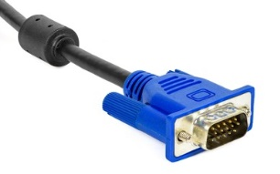
Β | 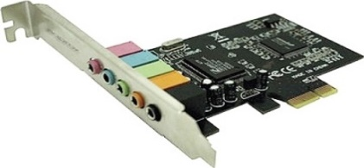 |  | 2 | 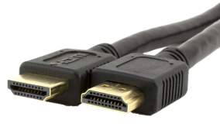
Γ | 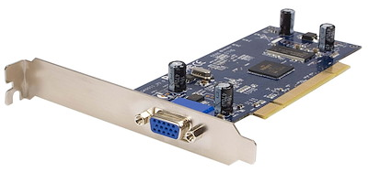 |  | 3 | 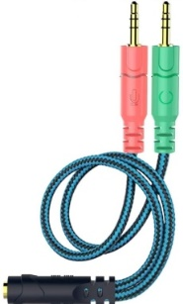
 |  |  | 4

Μονάδες 6
2.2
Στο παρακάτω σχήμα παρουσιάζονται τρεις κυματομορφές σημάτων και ένας τρόπος διαμόρφωσης φέροντος σήματος.

1
2
3

Να απαντήσετε:
Α. Ποιο σήμα αντιστοιχεί στο Διαμορφωμένο;
Μονάδες 5
Β. Τι είδους διαμόρφωση σήματος έχει υποστεί το φέρον σήμα;
Μονάδες 6

2.3
Αντιστοιχίστε τα είδη μνήμης τύπου ROM (Read Only Memory) με τα χαρακτηριστικά που τους αντιστοιχούν. Ένα χαρακτηριστικό μπορεί να ταιριάζει με κανένα, με ένα ή περισσότερα από τα είδη ROM.

Είδη ROM |  |  | Χαρακτηριστικά
1 | Προγραμματιζόμενη ROM-PROM |  | Α | Τα περιεχόμενά της διαγράφονται και μπορούμε να την προγραμματίσουμε ξανά.
2 | Προγραμματιζόμενη ROM-EPROM |  | Β | Μπορεί να γραφτεί με δεδομένα (προγραμματιστεί) μόνο μία φορά.
3 | Προγραμματιζόμενη ROM-Electronically EPROM-EEPROM |  | Γ | Διαγραφή περιεχομένων με εφαρμογή ηλεκτρονικής τάσης.
 |  |  | Δ | Διαγραφή περιεχομένων με διακοπή τροφοδοσίας ηλεκτρικού ρεύματος.

Μονάδες 8

